Scrum Verslag

Groep: F

Namen: Daan Kerbusch, Roel Stierum, Joris Kunkeler

Datum: 29 januari 2021

**--GITHUB:**

<https://github.com/RoelStierum/Gameproject>

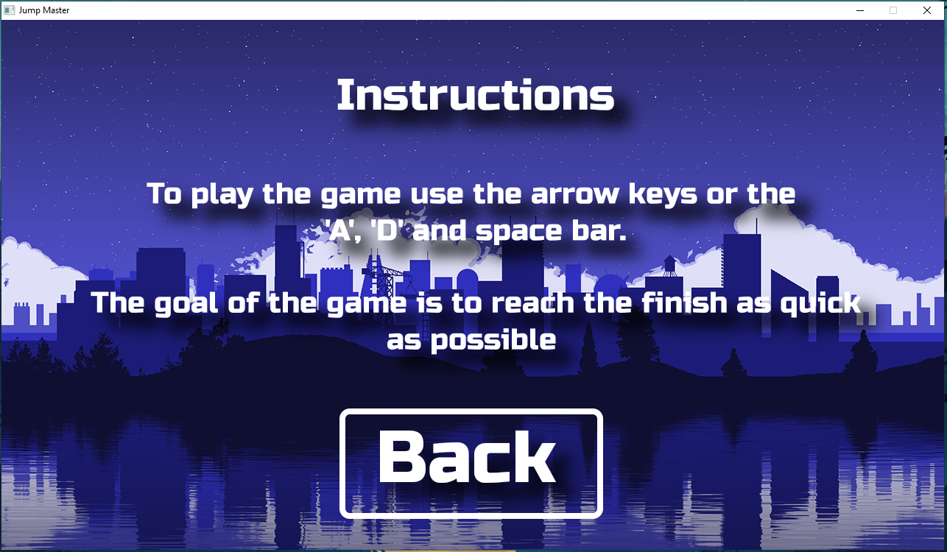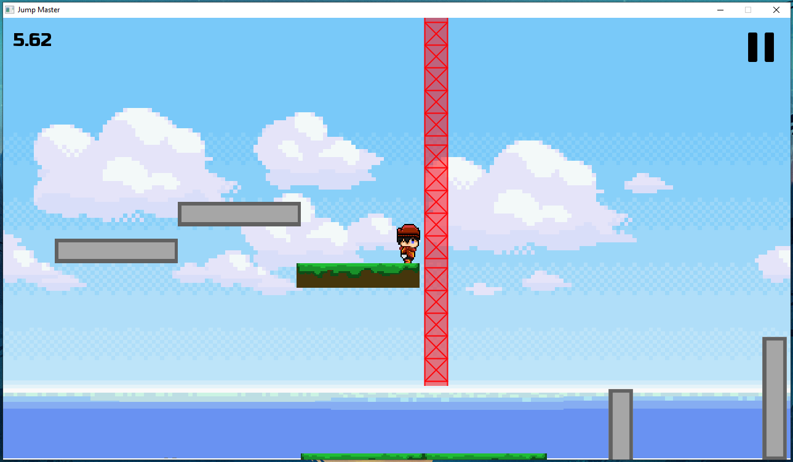

# Retrospective

## **Teamperformance:**

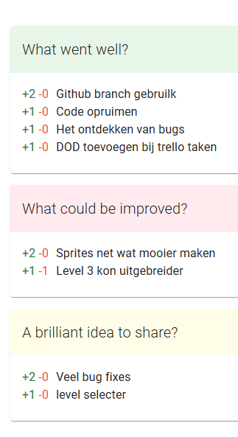

[**https://www.retrospected.com/game/nU9ZILiLT/summary**](https://www.retrospected.com/game/nU9ZILiLT/summary)

## 

## **Toelichting wat goed gaat:**

-We hebben zeer goed gebruik gemaakt van branches op Github. Hierdoor konden we heel makkelijk tegelijkertijd code schrijven en dat goed samenvoegen.

- We hebben Alle code opgeruimd, er staat nu overal commentaar bij en het is makkelijker te overzien.

- We hebben ons spel heel veel tussendoor getest waardoor we een aantal bugs ontdekten. We hebben dan ook veel tijd gestoken in het oplossen van die bugs zodat het spel beter speelbaar is.

- We hebben bij alle taken op Trello een Definition Of Done toegevoegd. Daardoor was het duidelijk wanneer een taak afgevinkt kon worden en hoe lang het ongeveer zou duren.

## **Toelichting verbeterpunten:**

- De platform sprites waren wat simpel, deze hadden wat mooier gekund, maar dat is niet erg veel werk om te vervangen.

- Level 3 is op het laatst toegevoegd, hierdoor hebben we er wat minder tijd in gestoken en is dit level erg eenvoudig.

## **Bespreking vorige verbeterpunt:**

-Git branches

Deze sprint hebben we vaak gebruik gemaakt van git branches, voor het toevoegen van instructions is bijvoorbeeld een aparte branch gebruikt, we hebben een pull request geopend en de branches gemerged. Dit hebben we ook gedaan voor vele andere dingen die zijn toegevoegd aan de game.

-Betere code comments

We zijn door alle code heen gegaan en hebben meer comments toegevoegd aan de cpp bestanden en doxygen aan de hpp bestanden. Hierdoor is de code veel duidelijker en hebben we een goede documentatie.

**Sprint Review**

**Done:**

Deze taken zijn voltooid. Alles is naar onze behoefte.

